 | COLÉGIO PEDRO II – CAMPUS SÃO CRISTÓVÃO III  MATEMÁTICA I - 3º ANO - 2013 |  | NOTA:
Professor: Walter Tadeu |  | Coordenadora: Maria Helena M. M. Baccar | Data:
Nome: ________________________________________________ Nº: _____ |  |  | Turma:

Trabalho da 2ª Certificação – Vale 1,5
1ª QUESTÃO: Considere os complexos $z=5+2i$ e $w=\text{10}−7i$. Encontre o módulo de $\overline{i\text{.}z+w}$.

2ª QUESTÃO: Observe os complexos representados no Plano Argand-Gauss e determine na forma algébrica.

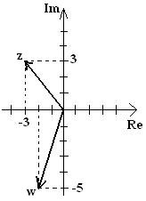
a) $\left|\frac{w+z}{w−z}\right|=$

b) ${\left(\bar{w}+\bar{z}\right)}^{2}$

3ª QUESTÃO: Observe o complexo representado no plano Argand-Gauss.

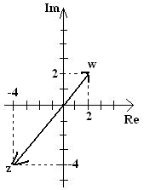
a) Escreva a forma trigonométrica de (w + z).

b) Calcule a forma algébrica de (w + z)⁸.

